Приложение 1
к положению об особо охраняемой природной территории местного значения муниципального образования город Новороссийск природной рекреационной зоне «Пионерская роща»

Границы особо охраняемой природной территории местного значения муниципального образования город Новороссийск природной рекреационной зоне «Пионерская роща»

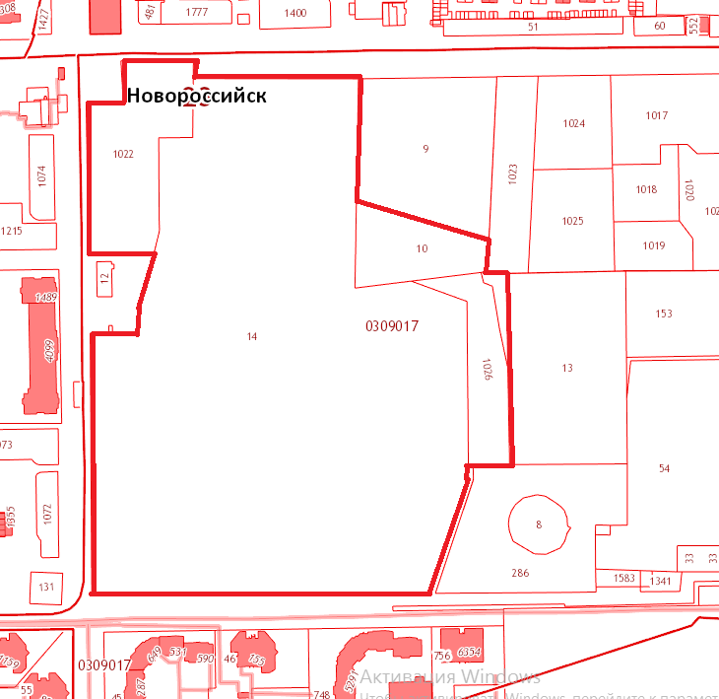

Начальник
отдела экологической безопасности И.В. Панченко

